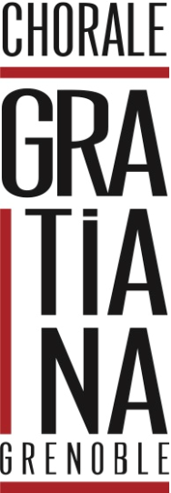
Compte-rendu du Conseil d’Administration du 20 octobre 2014
Présents : Guillaume VAUTIER, Béatrice CHABOT, Nicole KRIKOVOK, Anne DESVARREUX Dominique PRORIOL, Georges MUGNIER, , Andrée BERTI, Pierre CLEMENT, Christiane BARRE
Association QUE LOU DI LAM : Michèle GOESTER, Marie COULIL, Dominique ROLLIN, François MICHEL
Excusés : Christine DROUANT, Chantal GENDRE, Pierre LAMOUROUX

Avant l'arrivée des représentants de Que Lou Di Lam, nous avons procédé à l’élection du nouveau bureau, lequel est modifié comme suit :
Anne DESVARREUX : Présidente
Dominique PRORIOL : Vice-Présidente
Pierre CLEMENT : Trésorier
Andrée BERTI : Secrétaire
Le bureau est élu à l’unanimité

Préparation des deux concerts :

En accord avec l’association Que Lou Di Lam nous avons désigné les membres de Gratiana qui collaboreront avec Que Lou Di Lam à savoir :
Pierre Clément pour la commission Finances
Dominique Proriol pour la commission Affiches, flyers et billets
En ce qui concerne la communication, chaque chorale assurera la publicité dans son secteur.

Affiches :
Le projet présenté par Michèle Goester semble adopté. Mais elle fera d'autres propositions. Elle assurera la confection de l’affiche en collaboration avec Dominique Proriol.
Sur l’affiche seront indiqués le nom du compositeur en gros caractères, les œuvres jouées, le nom des chefs de chœurs, ceux des solistes et de l’orchestre, dates et lieu des concerts ainsi que les différents tarifs.
Seront visibles également les logos des 2 chorales, ceux de la mairie de Grenoble et de l’orchestre OrChiDée ainsi que ceux des soutiens financiers importants.

Il a été décidé de faire imprimer :
350 affiches en A3
600 affiches en A4
6000 flyers
Anne et François font faire chacun de leur côté un devis par leur imprimeur habituel.

Billets :
Le choix s’est porté sur un billet en deux volets détachables sur lequel sera imprimé le graphisme de Beethoven. La couleur des billets sera différente pour les deux lieux de concert.
Billetterie :
Que Lou Di Lam prévoit de faire une prévente des bons cadeaux lors de leurs concerts de Noël. Ces bons cadeaux seront échangeables contre un billet pour les concerts de 2015.
Gratiana adopte le même principe que l’année dernière. Les bons cadeaux ne seront pas admis à l’entrée des concerts mais échangeables contre un billet.
Tarifs proposés :
20 euros en prévente
22 euros à l’entrée du concert
15 euros pour les étudiants et les chômeurs
Gratuit pour les enfants de moins de 12 ans.
On réfléchit aussi à un pass-famille.

Signature
La secrétaire

